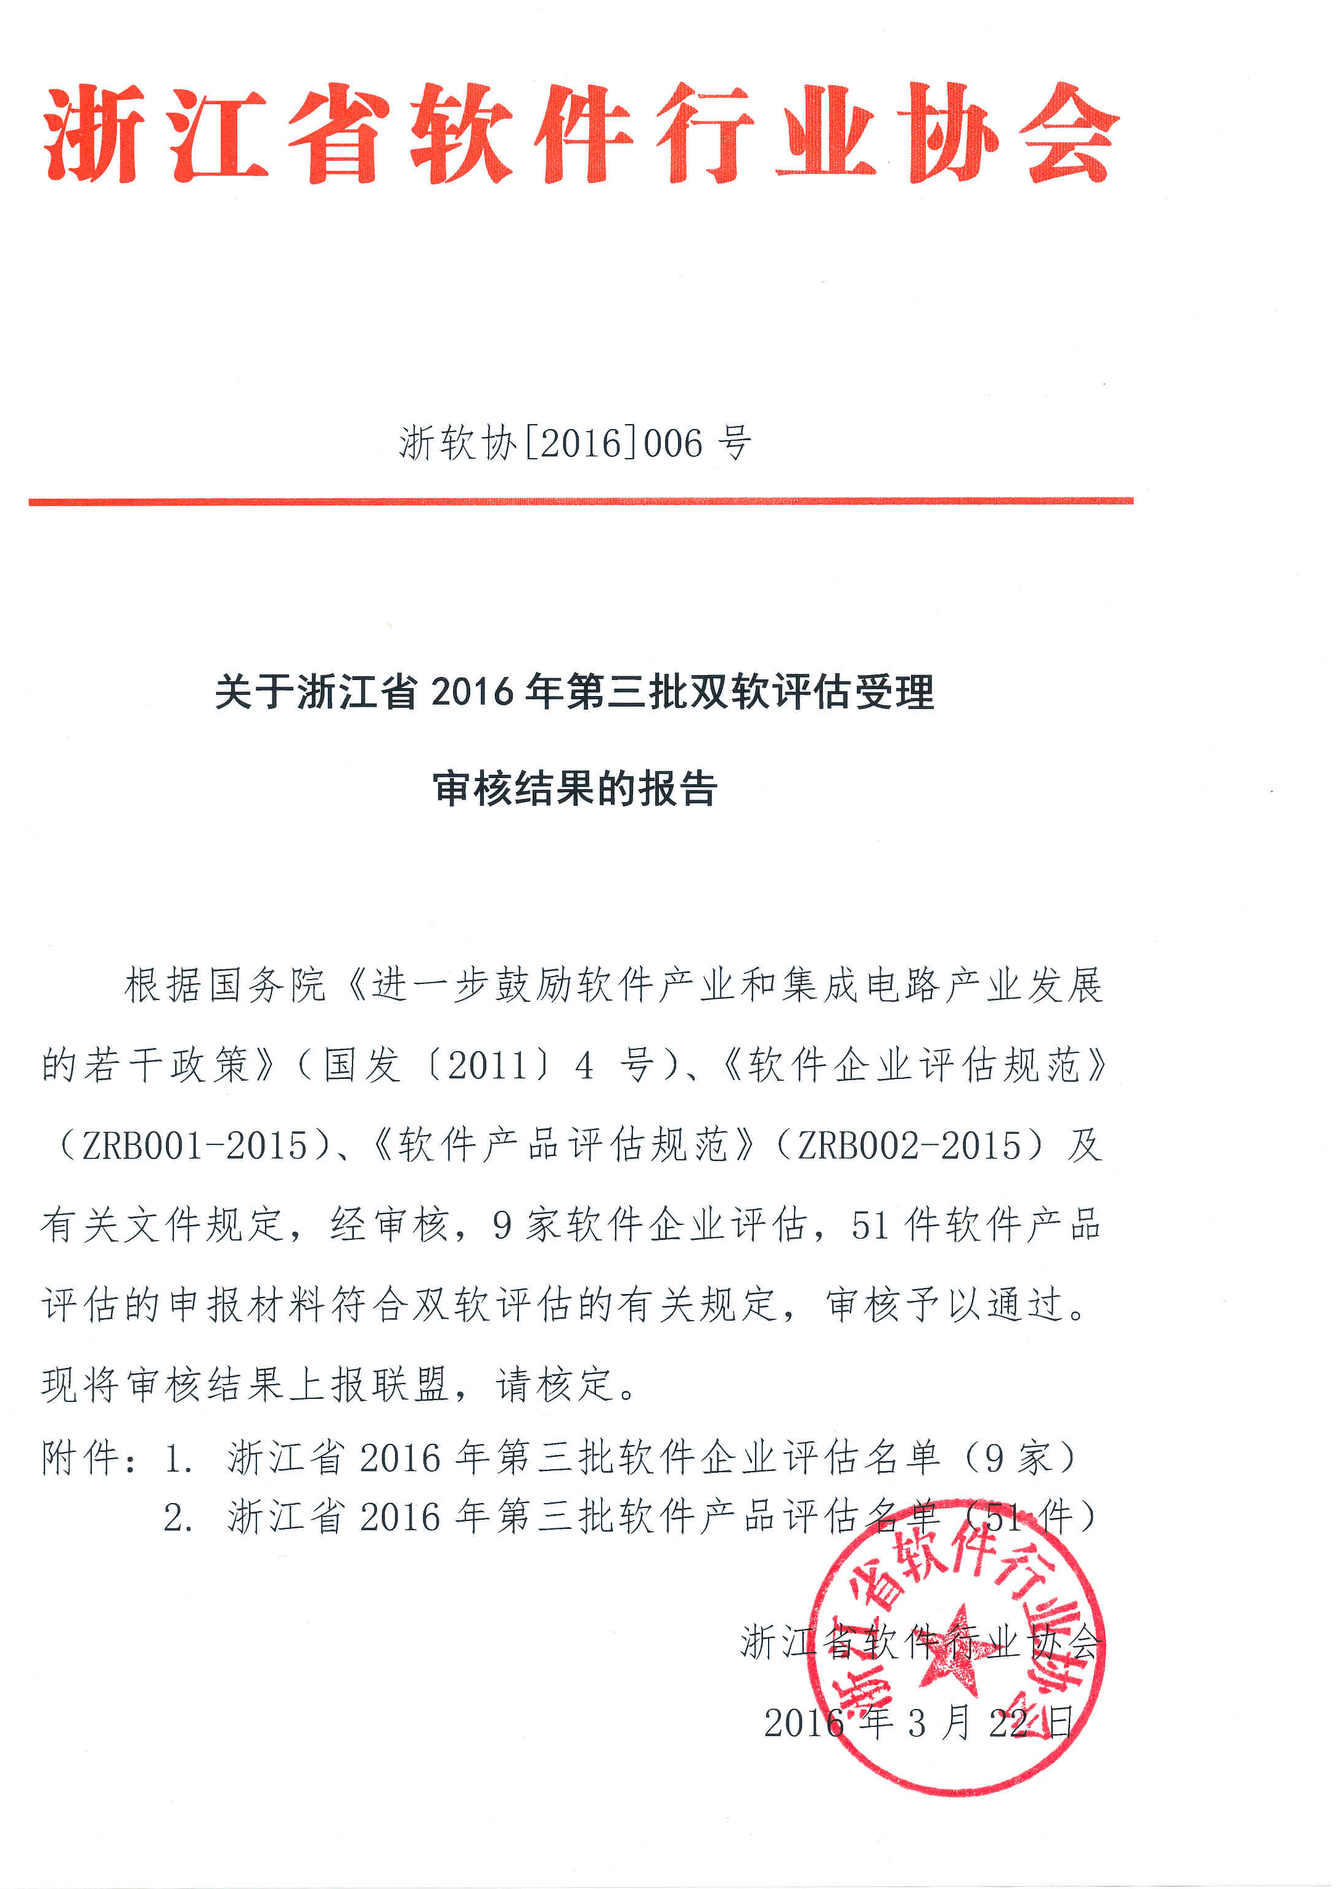
附件1
浙江省2016年第三批软件企业评估名单（9家）
序号 | 企业名称 | 证书编号 | 发证日期
1 | 杭州搜影科技有限公司 | 浙RQ-2016-0003 | 2016-3-15
2 | 浙江盛和网络科技有限公司 | 浙RQ-2016-0004 | 2016-3-15
3 | 杭州亭联信息科技股份有限公司 | 浙RQ-2016-0005 | 2016-3-22
4 | 浙江省数字安全证书管理有限公司 | 浙RQ-2016-0006 | 2016-3-22
5 | 舟山东迅信息科技有限公司 | 浙RQ-2016-0007 | 2016-3-22
6 | 杭州奥朗信息科技有限公司 | 浙RQ-2016-0008 | 2016-3-22
7 | 杭州趣看科技有限公司 | 浙RQ-2016-0009 | 2016-3-22
8 | 杭州常春藤软件科技有限公司 | 浙RQ-2016-0010 | 2016-3-22
9 | 浙江中自庆安新能源技术有限公司(年审) | 浙RQ-2015-0066 | 2016-3-22

附件2
浙江省2016年第三批软件产品评估名单（51件）
序号 | 企业名称 | 产品名称及版本号 | 证书编号 | 发证日期
1 | 温州欧威软件开发有限公司 | 欧威图像采集和图像处理软件V4.0 | 浙RC-2016-0086 | 2016-3-3
2 | 嘉兴市同信机电科技有限公司 | 同信软磁产品测控软件 V1.0 | 浙RC-2016-0087 | 2016-3-15
3 | 浙江中正智能科技有限公司 | 中正统一身份认证系统软件V1.0 | 浙RC-2016-0088 | 2016-3-15
4 | 浙江中正智能科技有限公司 | 中正指纹识别算法软件V1.0 | 浙RC-2016-0089 | 2016-3-15
5 | 浙江中正智能科技有限公司 | 中正指纹身份认证系统软件V1.0 | 浙RC-2016-0090 | 2016-3-15
6 | 浙江中正智能科技有限公司 | 中正指纹采集仪管理软件V1.0 | 浙RC-2016-0091 | 2016-3-15
7 | 浙江中正智能科技有限公司 | 中正银行指纹押运管理软件V2.0 | 浙RC-2016-0092 | 2016-3-15
8 | 杭州树熊网络有限公司 | 树熊不倒翁安卓版APP软件V1.0 | 浙RC-2016-0093 | 2016-3-15
9 | 杭州树熊网络有限公司 | 树熊有卖安卓版APP软件V1.0 | 浙RC-2016-0094 | 2016-3-15
10 | 杭州树熊网络有限公司 | 树熊有卖管理后台软件V1.0 | 浙RC-2016-0095 | 2016-3-15
11 | 杭州和迈科技有限公司 | 和迈荧光免疫分析仪嵌入式软件V1.0 | 浙RC-2016-0096 | 2016-3-15
12 | 杭州和迈科技有限公司 | 和迈荧光免疫分析仪上位机软件V1.0 | 浙RC-2016-0097 | 2016-3-15
13 | 杭州奥朗信息科技有限公司 | 奥朗输液监控系统V1.0 | 浙RC-2016-0098 | 2016-3-15
14 | 上虞晶信机电科技有限公司 | 晶信金刚线单晶硅棒切磨一体机控制系统软件V1.0 | 浙RC-2016-0099 | 2016-3-15
15 | 浙江省数字安全证书管理有限公司 | ZJCA统一审计管理软件V1.0 | 浙RC-2016-0100 | 2016-3-15
16 | 浙江省数字安全证书管理有限公司 | ZJCA电子认证服务支撑系统软件V1.0 | 浙RC-2016-0101 | 2016-3-15
17 | 浙江省数字安全证书管理有限公司 | 证书介质在线解锁服务软件V1.0 | 浙RC-2016-0102 | 2016-3-15
18 | 浙江省数字安全证书管理有限公司 | ZJCA统一权限管理软件V1.0 | 浙RC-2016-0103 | 2016-3-15
19 | 浙江省数字安全证书管理有限公司 | ZJCA统一用户身份管理软件V1.0 | 浙RC-2016-0104 | 2016-3-15
20 | 浙江省数字安全证书管理有限公司 | ZJCA统一登录认证软件V1.0 | 浙RC-2016-0105 | 2016-3-15
21 | 杭州远眺科技有限公司 | 远眺智慧交通分析决策软件V1.0 | 浙RC-2016-0106 | 2016-3-15
22 | 杭州远眺科技有限公司 | 远眺智慧交通辅助支持软件V1.0 | 浙RC-2016-0107 | 2016-3-15
23 | 浙江旭辰信息科技有限公司 | 旭辰面向电机制造生产的全过程智能管控系统软件V2.0 | 浙RC-2016-0108 | 2016-3-15
24 | 舟山东迅信息科技有限公司 | 东迅CMS内容管理系统V1.6 | 浙RC-2016-0109 | 2016-3-15
25 | 浙江三禾智能科技有限公司 | 三禾智能储纬器控制软件V1.0 | 浙RC-2016-0110 | 2016-3-15
26 | 浙江三禾智能科技有限公司 | 三禾智能双喷控制软件V1.0 | 浙RC-2016-0111 | 2016-3-15
27 | 杭州非奇科技有限公司 | 非奇僵尸前线3手机游戏软件V1.0 | 浙RC-2016-0112 | 2016-3-15
28 | 杭州刚昊科技有限公司 | 刚昊横扫僵尸2手机游戏软件V1.08 | 浙RC-2016-0113 | 2016-3-15
29 | 杭州乐哈思智能科技有限公司 | 乐哈思系统可视对讲智能终端软件V1.01 | 浙RC-2016-0114 | 2016-3-22
30 | 杭州数米基金销售有限公司 | 数米基金平台资产中心软件V1.0 | 浙RC-2016-0115 | 2016-3-22
31 | 杭州数米基金销售有限公司 | 数米基金平台收益中心软件V1.0 | 浙RC-2016-0116 | 2016-3-22
32 | 杭州数米基金销售有限公司 | 数米基金核心交易网关软件V1.0 | 浙RC-2016-0117 | 2016-3-22
33 | 杭州数米基金销售有限公司 | 数米基金核心交易中心软件V1.0 | 浙RC-2016-0118 | 2016-3-22
34 | 杭州数米基金销售有限公司 | 数米基金核心帐户中心软件V1.0 | 浙RC-2016-0119 | 2016-3-22
35 | 芝麻信用管理有限公司 | 芝麻信用数据接入系统软件V1.0 | 浙RC-2016-0120 | 2016-3-22
36 | 芝麻信用管理有限公司 | 芝麻信用开放平台软件V1.0 | 浙RC-2016-0121 | 2016-3-22
37 | 芝麻信用管理有限公司 | 芝麻信用核心系统软件V1.0 | 浙RC-2016-0122 | 2016-3-22
38 | 芝麻信用管理有限公司 | 芝麻信用数据决策系统软件V1.0 | 浙RC-2016-0123 | 2016-3-22
39 | 芝麻信用管理有限公司 | 芝麻信用商户平台软件V1.0 | 浙RC-2016-0124 | 2016-3-22
40 | 芝麻信用管理有限公司 | 芝麻信用客户平台软件V1.0 | 浙RC-2016-0125 | 2016-3-22
41 | 杭州极客科技有限公司 | 极客快递助手管理软件V1.0 | 浙RC-2016-0126 | 2016-3-22
42 | 杭州数腾科技有限公司 | 数腾柔性版拼版系统软件V2.0 | 浙RC-2016-0127 | 2016-3-22
43 | 杭州数腾科技有限公司 | 数腾供版自动化系统管理软件V3.5 | 浙RC-2016-0128 | 2016-3-22
44 | 杭州奥腾电子股份有限公司 | 奥腾ZB179A组合仪表控制软件V1.0 | 浙RC-2016-0129 | 2016-3-22
45 | 杭州奥腾电子股份有限公司 | 奥腾MK120B BCM控制软件 V1.0 | 浙RC-2016-0130 | 2016-3-22
46 | 杭州蓝川科技有限公司 | 蓝川喜洋洋电商管理软件V1.0 | 浙RC-2016-0131 | 2016-3-22
47 | 湖州创源软件开发有限公司 | 创源DNA项目管理软件V1.0 | 浙RC-2016-0132 | 2016-3-22
48 | 湖州创源软件开发有限公司 | 创源立体仓物流管理系统软件V1.0 | 浙RC-2016-0133 | 2016-3-22
49 | 杭州易泰达科技有限公司 | 易泰达车用电机设计及虚拟实验平台软件V1.0 | 浙RC-2016-0134 | 2016-3-22
50 | 浙江怀创科技有限公司 | 怀创非接触式人员执勤状态检测软件V1.0 | 浙RC-2016-0135 | 2016-3-22
51 | 杭州安存网络科技有限公司 | 安存电子邮件保全系统软件V1.0 | 浙RC-2016-0136 | 2016-3-22

